KAJIAN TEOLOGIS PEMALI “MA’PASIRAU KANDE” DARI RAMBU
SOLO’ DENGAN RAMBU TUKA’ DI JEMAAT KAMARENG KANDEAPI
KLASIS REMBON SADO’KO

PERPUSTAKAAN
INSTITUT AGAMA KRIS^{T}EN NEGERI
IAKN TORAJA
Ditoli/ .
Hadiah dari •

No. Induk :

No. Klas
Terima dari :/
SKRIPSI
Diajukan Kepada Sekolah Tinggi Agama Kristen Negeri (STAKN) Toraja
Untuk Memenuhi Salah Satu Persyaratan Guna Memperoleh
Gelar Sarjana Pendidikan Kristen (S.Pd)
OLEH
SEFRTANI TANDEAN
NIRM. 1020154218
PROGRAM STUDI PENDIDIKAN AGAMA KRISTEN
SEKOLAH TINGGI AGAMA KRISTEN NEGERI (STAKN) TORAJA
TAHUN 2019


SURAT KETERANGAN PENGECEKAN PLAGIARISME  Setelah melalui proses pengecekan dengan menggunakan aplikasi  Piagiarism Checker X, maka kami Pusat Penelitian dan Pengabdian kepada  Masyarakat (P3M) STAKN Toraja dengan ini menerangkan bahwa skripsi yang  ditulis oleh:  Nama Penulis | : Sefriani Tandean
Nirm | :1020154218
Judul Skripsi | :Kajian Teologis Pemali Ma'pasirau Kande dari  Rambu Solo' dengan Rambu Tuka' di Jemaat  Kamereng Kandeapi Klasis Rembon Sado'ko'
Tanggal Pemeriksaan : 28 September 2019  Similarity Found | :10%
Dinyatakan MEMENUHI SYARAT ambang batas toleransi. Jika di
kemudian hari ditemukan kekeliruan karena keterbatasan aplikasi, seperti adanya
kesamaan dengan karya ilmiah lain yang lebih awal mendapat pengakuan sebagai
hak cipta (misalnya: karya ilmiah tersebut belum publish secara online)_{y} maka
semua konsekuensi yang ditimbulkan menjadi tanggung jawab penulis skripsi.
Demikian surat keterangan ini untuk dipergunakan sebagaimana mestinya.
Mengkentfek, 27 Sepetember2019
Penulis
meterai

Sefriani Tandean
EJfAMJMJRUPIAH —'
1020154218 ' ^{u} ■ -
3M^TAKN Toraja
arrapa'
20420^009121007
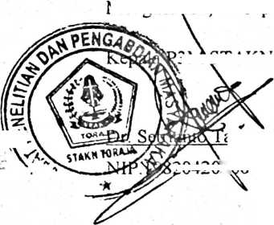
 | HALAMAN PENGESAHAN
Judul Skripsi | : Kajian Teologis Pemali Ma’pasirau Kande Dari Rambu  Solo’ Dengan Rambu Tuka’ Di Jemaat Kamereng  Kandeapi Klasis Rembon Sado’ko’
Ditulis oleh | : Sefriani Tandean
Nirm | : 1020154218
Jurusan | : Pendidikan Agama Kristen

Telah dipertahankan oleh penulis di depan dosen penguji skripsi jurusan
Pendidikan Agama Kristen dan di yudisium dengan predikat kelulusan
MEMUASKAN
Mengkendek, 28 September2019

Dosen Penguji

Dr. Ismail Banne Ringgi’ M. Th
NIP.197103232009011003
Penguji II
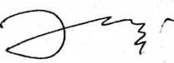
Budin Nurung, M. Si
NTDN. 2028057502

Panitia Ujian Skripsi
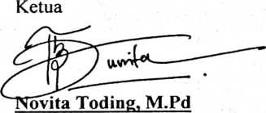
NIP. 198611272009012005
Sekretaris

Feriyanto, M. Si
NIP. 199002012019031019
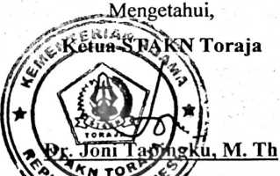
0055110033

ABSTRAK
Pemali Ma'pasirau kande merupakan warisan dari leluhur yang
berisi tentang suatu larangan-larangan untuk mencampur makanan dari
Rambu Solo’ dengan Rambu Tuka’. Salah satu contohnya kelompok
masyarakat di Indonesia yang masih mengimplementasikan budaya Pemali
Ma'pasirau kande ini yaitu masyarakat Toraja sendiri secara khusus di
Jemaat Kamereng Kandeapi. Dengan berdasarkan hal diatas maka tujuan
penelitian ini untuk mendeskripsikan pemahaman dan penggunaan Pemali
Ma'pasirau kande oleh Jemaat Kamereng Kandeapi yang berkaitan
dengan kepercayaannya kepada Yesus Kristus. Adapun metode penelitian
yang digunakan yaitu metode kualitatif. Metode ini merupakan
pengambilan data dengan melakukan wawancara dan observasi. Penelitian
ini melibatkan 6 informan terdiri dari Majelis Gereja Jemaat Kamereng
Kandeapi dan anggota masyarakat yang masih percaya dan taat kepada
larangan mencampur makanan.
Kata kunci: kajian teologis, pemali ma’pasirau kande dari rambu
solo’ dengan rambu tuka’
vi

ABSTRACT
The prohibition against miring food was a legacy of a prohibition to
mixing food from the sign’ with the tuka sign’. For example, a group of people in
Indonesia still features a ban on miring this food that’s private Toraja people in
special Kamereng congregation Kandeapi. If it’s based on the above, then the
purpose of this experiment is to encrypt disfiguring understanding and the use of
forbidden food by members of the Kamereng congregation in relation to his belief
in Jesus Chist. As for the research method used is qualitative rnethod. It serves as
a retrieval by conducting interviews and observations. The study involved six
informants consisting of church counsil Kamereng Kandeapi and members of the
public who still believed in and strictly forbidden to mix bood.
Key words: theological studies prohibiting the mixing of food from the solo
sign ‘with the tua sign’
vii

